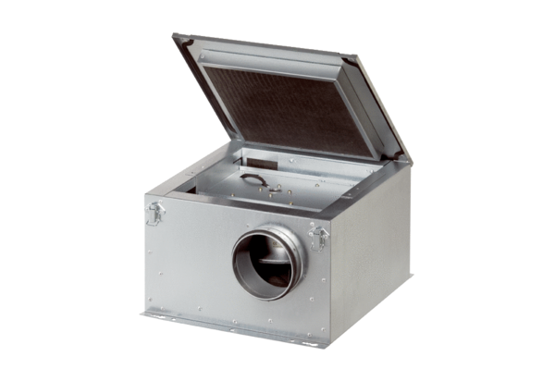Schallgedämmte Lüftungsbox ESR 40-2Verpackungseinheit: 1 StückSortiment: C
Artikelnummer: 0080.0616Hersteller: MAICO

